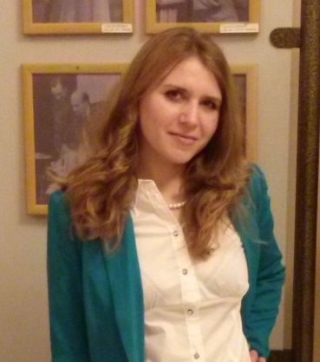
Антонова Оксана Анатольевна
Дата рождения: 18.09.1989 г.
Место жительства: г. Кемерово
Семейное положение: замужем, есть ребенок
Контактный телефон: 8-950-273-09-58
электронная почта: oksana-volf@yandex.ru

ОБРАЗОВАНИЕ:
2006 – 2011 КемГУ, факультет романо-германской филологии, специальность: филолог, преподаватель немецкого и английского языков и литературы, переводчик.
Диплом с отличием.
ОПЫТ РАБОТЫ:
- Июнь 2014г. – настоящее время: ООО «ТИФЕНБАХ Контрол Системз», секретарь-переводчик.
Обязанности:
- выполнение устных и письменных переводов с немецкого на русский язык и с русского на немецкий язык научной, технической (тематика: горно-шахтное оборудование), экономической и юридической литературы, нормативно-технической и товаросопроводительной документации (сертификаты, техпаспорта, инструкции, руководства по эксплуатации, описания к оборудованию, чертежи, договоры, соглашения, счета, упаковочные листы, запросы, заказы, коммерческие предложения и т.д.);
- осуществление переписки и телефонных переговоров с зарубежными организациями;
- сопровождение иностранных представителей в служебных поездках в качестве переводчика.
- Апрель 2013г. – июнь 2014г.: ОАО «Теплоэнерго», офис-менеджер.
- 2010-ноябрь 2012г.: учитель немецкого и английского языков в школе.
- Апрель 2011 – прохождение переводческой практики в Кузбасской торгово-промышленной палате;
- Занимаюсь репетиторством по немецкому языку, делаю контрольные работы и переводы с 2009г.

СПЕЦИАЛЬНЫЕ НАВЫКИ:
Уверенный пользователь Windows; MS Office (Word, Excel), Internet, Outlook, SDL Trados, cистема электронного документооборота (СЭД) DIRECTUM. Офисная техника (факс, ксерокс, сканер, принтер, плоттер). Навыки работы с программой 1С. Бухгалтерия 7.7, готовность осваивать новые программы и методы работы.
ЛИЧНЫЕ КАЧЕСТВА
Ответственность, внимательность, усидчивость, коммуникабельность, хорошие навыки делового общения, пунктуальность, целеустремленность.

